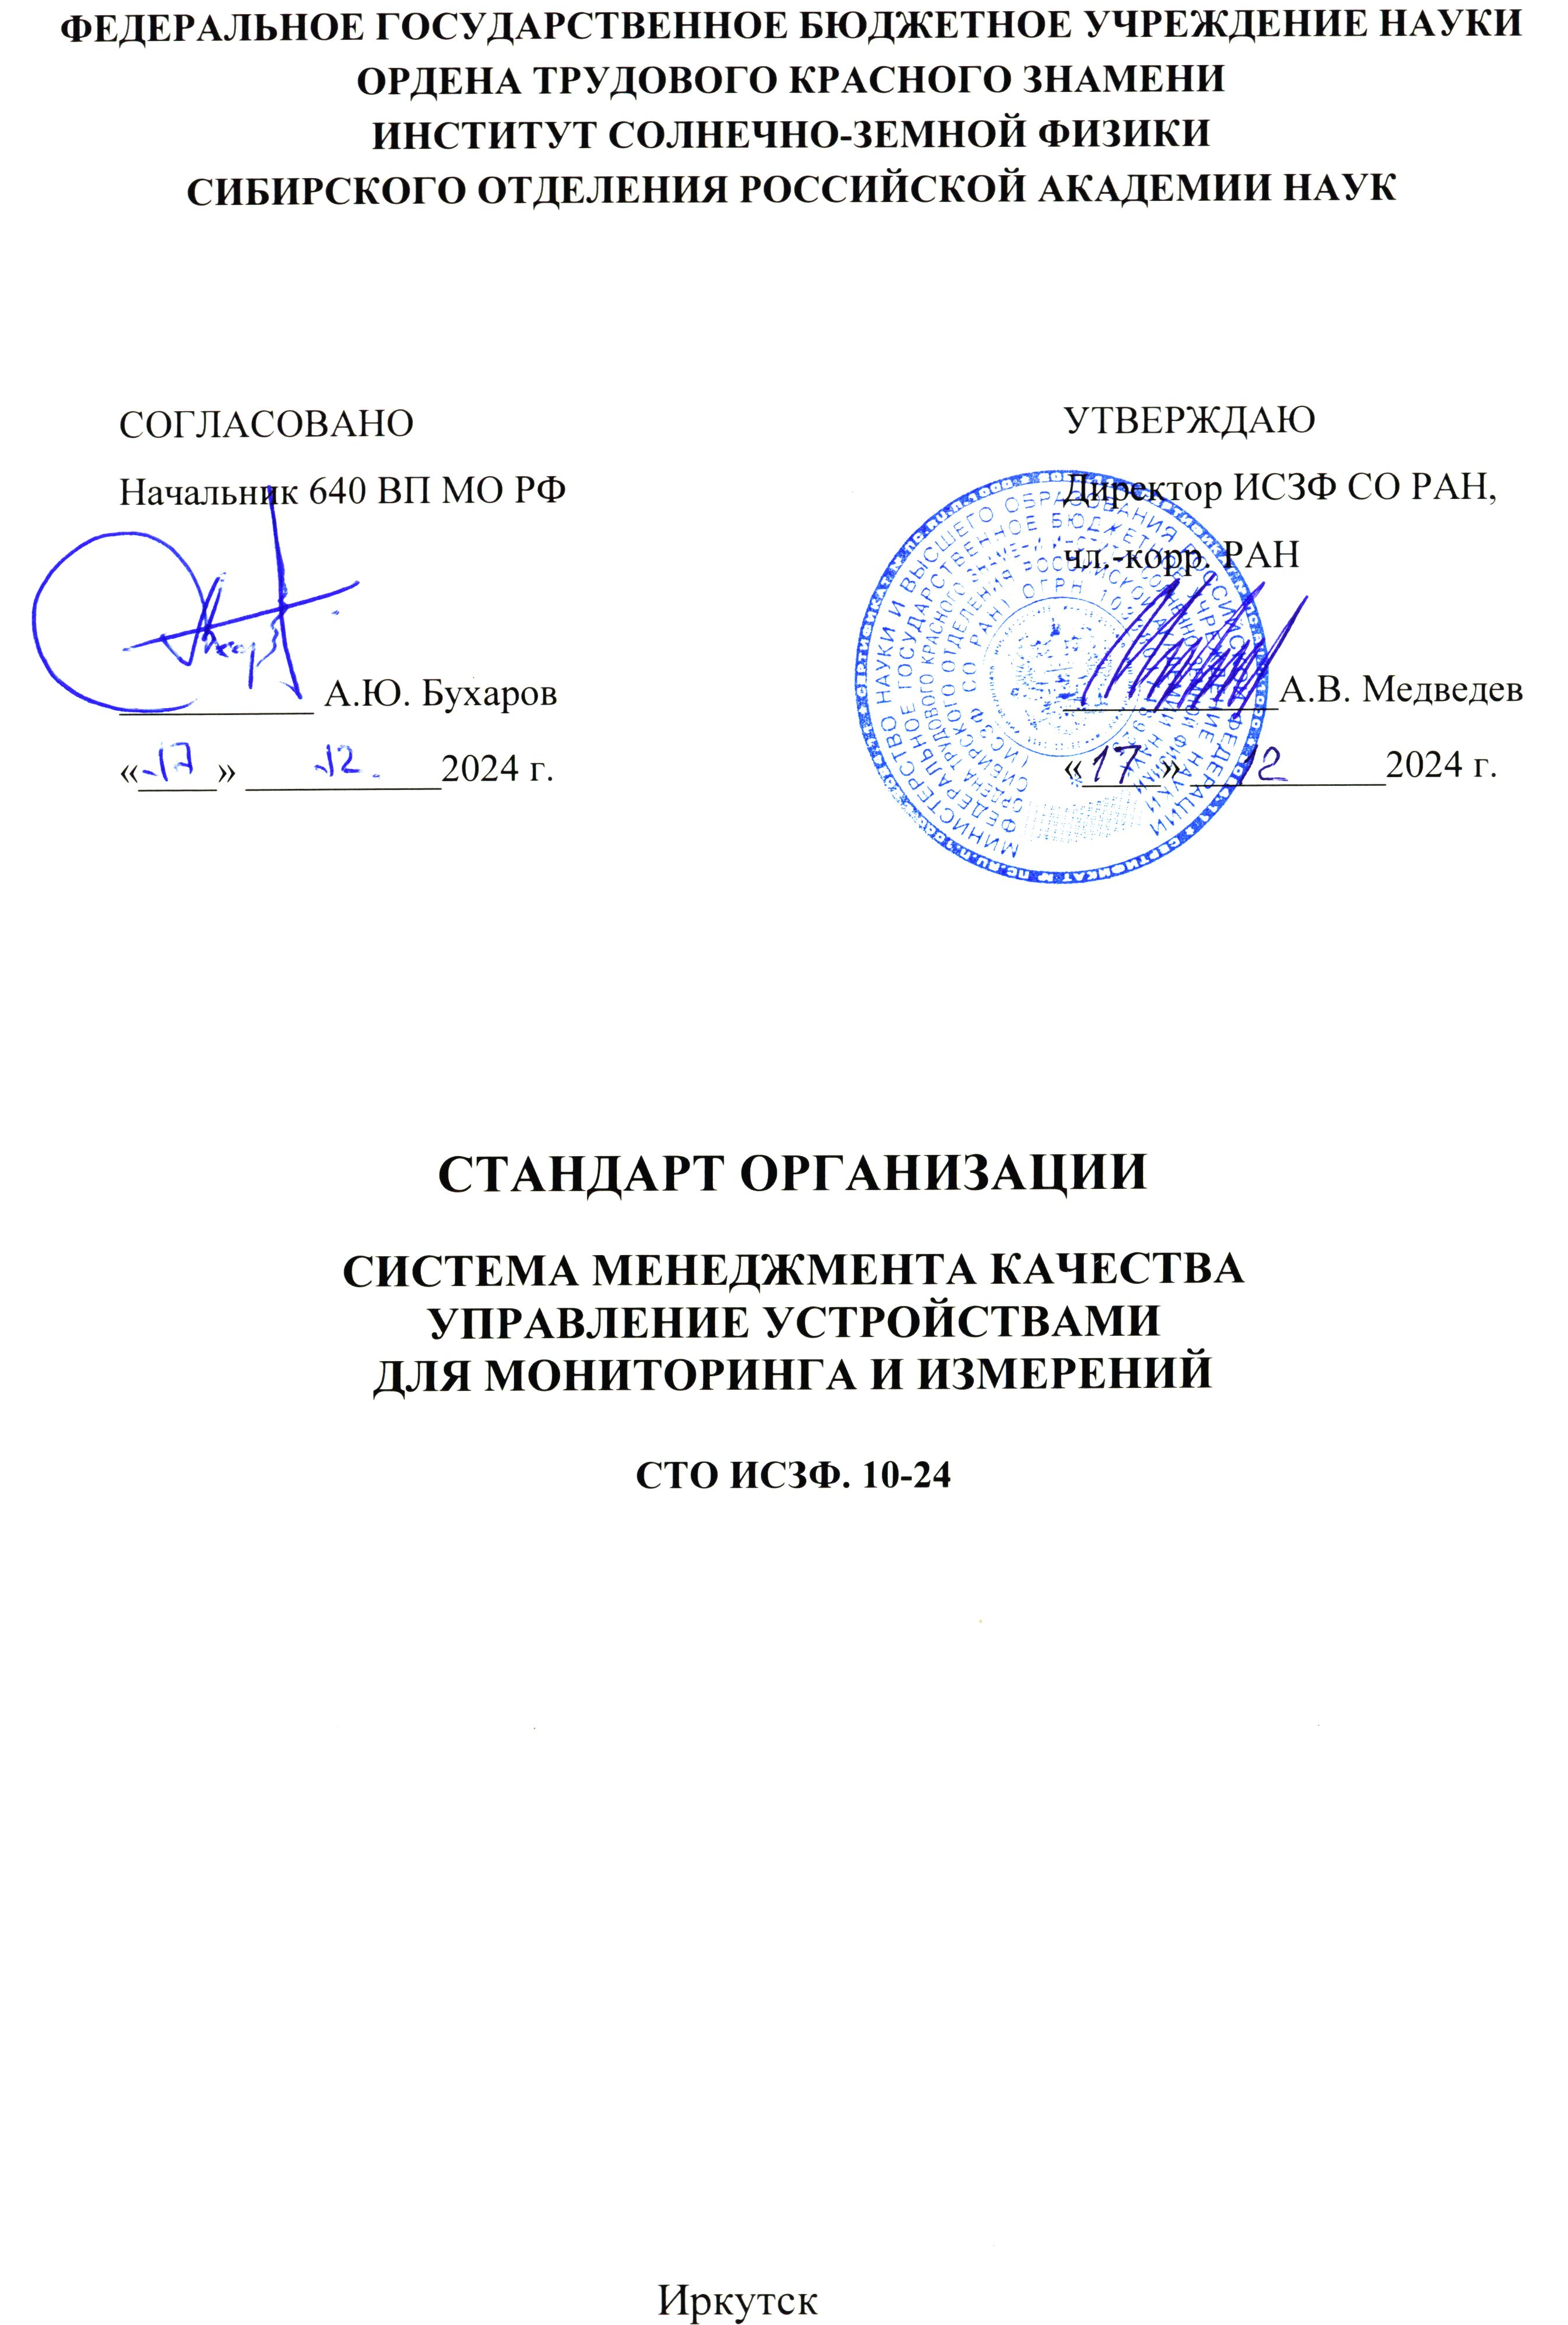

Содержание

1.  2.  3.  4.  5.  6.  7.  8.  9.  10. | Область применения………………………………………………………………..  Нормативные ссылки……………………………………………………………….  Термины, определения и сокращения……………………………………………..  Общие положения …………………………………………………………….........  Порядок заказа средств измерительной техники ………………………………...  Регистрация (учет) средств измерительной техники …………………………….  Поверка, калибровка и проверка средств измерительной техники ……………..  Эксплуатация средств измерительной техники ………………………………….  Хранение и ремонт средств измерительной техники ……………………………  Порядок списания средств измерительной техники …………………………......  Лист согласования…………………………………………………………………..  Приложение А (обязательное). Форма заявки на приобретение СИТ…………..  Приложение Б (обязательное) Форма журнала учета средств измерительной техники…………………………………………………………….  Приложение В (обязательное) Форма графика калибровки …………………….  Приложение Г (обязательное). Форма извещения на поверку и калибровку СИ  Приложение Д (обязательное) Форма журнала приема СИТ на ремонт и ТО….  Приложение Е (обязательное) Форма журнала калибровки СИ………………...  Приложение Ж (обязательное) Форма акта о хранении СИТ……………………  Приложение И (обязательное) Форма акта о снятии СИ с хранения……………  Приложение К (обязательное) Форма дефектной ведомости……………………  Лист регистрации изменений…………………………………………………...….  Лист ознакомления……………………………………………………………….…  Лист рассылки……………………………………………………………………… | 3  3  4  5  6  7  8  10  10  11  12  13  14  15  16  17  18  19  20  21  22  23  24

СТАНДАРТ ОРГАНИЗАЦИИ

СИСТЕМА МЕНЕДЖМЕНТА КАЧЕСТВА.

Управление устройствами для мониторинга и измерений

Утвержден и введен в действие Приказом директора
№ 222 от 17. 12 . 2024 г.
Взамен СТО ИСЗФ.10-22
Дата введения 17.12. 2024 г.

1 Область применения

Настоящий стандарт устанавливает порядок заказа, учета, поверки, калибровки, проверки, эксплуатации и списания средств измерительной техники (СИТ) при проведении научно-исследовательских работ.
Стандарт распространяется на все подразделения Федерального государственного бюджетного учреждения науки Ордена Трудового Красного Знамени Института солнечно-земной физики Сибирского отделения Российской академии наук (ИСЗФ СО РАН, в дальнейшем - Институт), использующие в своей деятельности СИТ.
Стандарт разработан в соответствии с требованиями ГОСТ Р ИСО 9001, ГОСТ РВ 0015-002.

2 Нормативные ссылки

В настоящем стандарте использованы ссылки на следующие нормативные документы:
- ГОСТ Р 8.596-2002. ГСИ. Метрологическое обеспечение измерительных систем. Основные положения.
- ГОСТ РВ 0015-002-2020. Система разработки и постановки продукции на производство военной техники. Системы менеджмента качества. Требования.
- ГОСТ Р ИСО 9000-2015. Системы менеджмента качества. Основные положения и словарь.
- ГОСТ Р ИСО 9001-2015. Системы менеджмента качества. Требования.
- ГОСТ Р ИСО 10012-2008. Менеджмент организации. Системы менеджмента измерений. Требования к процессам измерений и измерительному оборудованию.
- ГОСТ Р ИСО 31000-2019. Менеджмент риска. Принципы и руководство.
- ФЗ № 102 «Об обеспечении единства измерений».
- ФЗ № 254 «О внесении изменений в Федеральный закон «Об обеспечении единства измерений»».
- Приказ Минпромторга России № 1815 от 02.07.2015. "Порядок проведения поверки средств измерений, требований к знаку поверки и содержанию свидетельств о поверке".
- Постановление № 246 от 06.04.2011. «Об осуществлении государственного метрологического надзора».
- ПР 50.2.018-95. ГСИ. Порядок аккредитации метрологических служб юридических лиц на право проведения калибровочных работ.
- МИ 2273-93. ГСИ. Области использования средств измерений, подлежащих поверке.
- МИ 2240-98. ГСИ. Анализ состояния измерений, контроля и испытаний в организации. Методика и порядок проведения работы.
- МИ 2891-2004. ГСИ. Общие требования к программному обеспечению средств измерений.
- РД СМН 01-2015. Система метрологического надзора. Порядок организации деятельности системы оценки и подтверждения компетентности метрологических служб юридических служб юридических лиц в части осуществления внутреннего метрологического надзора.
- Федеральный закон 44-ФЗ. «О контрактной системе в сфере закупок товаров, работ, услуг для обеспечения государственных и муниципальных нужд».

П р и м е ч а н и е – При пользовании настоящим стандартом целесообразно проверить действие ссылочных стандартов в информационной системе общего пользования – на официальном сайте национального органа Российской Федерации по стандартизации в сети Интернет или по ежегодно издаваемому информационному указателю «Национальные стандарты», который опубликован по состоянию на 1января текущего года, и по соответствующим ежемесячно издаваемым информационным указателям, опубликованным в текущем году. Если ссылочный документ заменен (изменён), то при пользовании настоящим стандартом следует руководствоваться заменённым (изменённым) документом. Если ссылочный документ отменён без замены, то положение, в котором дана ссылка на него, применяется в части, не затрагивающей эту ссылку.

3 ТЕРМИНЫ, определения и сокращения

В настоящем стандарте использованы термины, приведенные в Федеральном законе № 102, а также следующие термины с соответствующими определениями:
Единство измерений – состояние измерений, при котором их результаты выражены в узаконенных единицах величин и погрешности измерений не выходят за установленные границы с заданной вероятностью.
Измерение – совокупность действий, выполняемых при помощи средств измерений, с целью нахождения числового значения физической величины в принятых единицах измерения.
Измерительное оборудование – средство измерений (СИ), т. е. техническое средство, предназначенное для измерений, имеющее нормированные метрологические характеристики, воспроизводящее и (или) хранящее единицу физической величины, размер которой принимают неизменным (в пределах установленной погрешности) в течение известного интервала времени. Другими словами, это средства измерения, эталоны, стандартные образцы, вспомогательная аппаратура или комбинация из них, необходимые для выполнения процесса измерения с необходимой метрологической точностью.
Индикатор – техническое средство или вещество, предназначенное для установления наличия какой-либо физической величины или превышения уровня ее порогового значения.
Таким образом, приборы, применяемые для установления факта наличия (изменения) физической величины без количественной оценки этой величины, относят к категории индикаторных.
Калибровка – совокупность операций, выполняемых в целях определения действительных значений метрологических характеристик средств измерений (техническое сравнение измерительного оборудования с измерительным эталоном).
Контрольное оборудование – техническое устройство, программное средство, вещество или материал, предназначенные для контроля количественных и (или) качественных характеристик продукции и посредством использования, и на основании показаний (результатов выполнения) которых принимается решение о соответствии (несоответствии) продукции установленным требованиям.

П р и м е ч а н и е – К контрольному оборудованию не могут быть отнесены средства измерений.

К контрольному оборудованию могут быть отнесены индикаторы, средства допускового контроля (калибры, шаблоны, пробки, скобы и т.д.), тестовые программы.
Поверка – совокупность операций, выполняемых в целях подтверждения соответствия средств измерений метрологическим требованиям.
Проверка – совокупность операций, выполняемых в целях определения исправности и работоспособности оборудования. При этом проверяется исправность, комплектность, соответствие техническим условиям, условиям эксплуатации и т.д.
Программное обеспечение средств измерительной техники – компьютерная программа или совокупность программ сбора, передачи, обработки, хранения и представления измерительной информации, а также программные документы, необходимые для функционирования этих программ.
Средство измерений (СИ) – техническое средство, предназначенное для измерений.
Средства измерительной техники (СИТ) – обобщающее понятие, охватывающее технические средства и устройства, специально предназначенные для измерений.
Тестовые программы – программные средства, позволяющие по результатам своей работы сделать заключение о соответствии (несоответствии) программной и (или) аппаратной частей продукции, установленным требованиям.
Риск – возможность наступления события с отрицательными последствиями в результате определенных действий или решений.
В настоящем стандарте приняты следующие сокращения:
ГСИ – государственная система обеспечения единства измерений;
СМК – система менеджмента качества;
СТО – стандарт организации;
ПР – правила по метрологии;
МИ – метрологические инструкции;
ГОЗ – государственный оборонный заказ;
ВП – военное представительство МО РФ.
ОТО – отдел технического обслуживания;
ПО – программное обеспечение;
СИТ – средство измерительной техники;
СИ – средство измерений;
ТО – техническое обслуживание.

4 ОБЩИЕ ПОЛОЖЕНИЯ

4.1 Решение задач организации и управления оборудованием для мониторинга, измерений и наблюдений в Институте обеспечивает ОТО.
4.2 Основные задачи метрологического обеспечения ОТО:
- организация поверки и калибровки СИ в соответствии с установленным порядком;
- метрологическая экспертиза технической документации, содержащей (или которая должна содержать) обязательные требования к СИ, их составным частям, программному обеспечению;
- метрологический надзор в подразделениях Института за состоянием и применением СИ, наличием и соблюдением методик измерений в соответствии с МИ 2304-2008;
- проверка средств контроля и индикаторов, являющихся техническими средствами, в соответствии с эксплуатационной документацией;
- участие в организации эксплуатации и восстановлении оборудования для мониторинга и измерений;
- участие в аттестации методик измерений и ПО для СИТ;
- участие в работах по метрологическому обеспечению ГОЗ;
- минимизация рисков, возникающих при управлении СИТ.
4.3 Условия метрологического обеспечения ГОЗ могут содержаться в контракте (договоре) на выполнение работ (услуг) или в техническом задании к нему.
4.4
Средства измерительной техники
Измерительное оборудование
Контрольное оборудование
Поверяемые СИ
Калибруемые СИ
Индикаторы
Средства допускового контроля
Тестовые программы
Рис. 1 Организационная диаграмма средств измерительной техники.

4.5 Управление средствами измерительной техники включает:
- установление потребности в СИТ;
- приобретение СИТ;
- регистрация (учет) СИТ;
- поверка СИ;
- калибровка СИ;
- проверка контрольного оборудования;
- эксплуатация СИТ;
- метрологический контроль и надзор за состоянием и применением СИ, наличием и соблюдением методик измерений;
- хранение СИТ;
- списание СИТ.

5 Порядок заказа средств измерительной техники

5.1 Заявки на приобретение СИТ с технико-экономическим обоснованием, составленные по форме приложения А, руководители подразделений передают заведующему ОТО для обобщения и дальнейшего согласования.
5.2 При согласовании определяются требования к точности измерений, унификации и целесообразности приобретения заказываемых СИТ.
5.3 На основании согласованных заявок ответственные лица в подразделениях закупают СИТ или заключают договоры с заводами поставщиками на поставку СИТ.
5.4 Ответственные лица подразделений-заявителей уведомляют заведующего ОТО и бухгалтерию Института о приобретении СИТ с целью постановки на учет и внесения в единый перечень СИТ Института в соответствии с приказом «О постоянно действующих комиссиях по оприходованию на склад и списанию пришедших в негодность материальных ценностей».
5.5 СИТ, полученные подразделениями в составе технологического, энергетического и других видов оборудования, также подлежат регистрации заведующим ОТО.
5.6 В случаях изменения планов научно-исследовательской работы или внедрения новых производственных процессов, заявки на приобретение СИТ уточняются и с необходимым обоснованием, утвержденным заведующим отдела, представляются заместителю директора по науке, для решения вопросов о выделении дополнительных фондов на СИТ.

5.7 За СИТ, полученные (приобретенные) согласно заявкам и не используемые в научно-исследовательской работе, а также не зарегистрированные в ОТО, несут ответственность руководители подразделений-заявителей.

5.8 Риски при заказе и приобретении средств измерительной техники

Наименование риска | Потенциальные причины | Потенциальные последствия | Существующие средства управления
1 | 2 | 3 | 4
Сокращение бюджетного финансирования; | 1.Недостаток финансовых средств  2. Недостаток обоснования при принятии решения о закупке. | 1.Сокращение количества необходимых средств измерительной техники. | 1.Своевременное информирование, разъяснение и доказательство необходимости закупки средств измерительной техники.
Планирование процесса закупок | 1.Несогласованность подразделений института при определении перечня необходимых СИ;  2. Недостатки обмена информацией. | 1. Несоответствие плана закупок с реальными потребностями подразделений института. | 1.Разработка плана переоснащения парка средств измерительной техники.
Осуществление процесса закупок | 1.Нарушение требований 44-ФЗ;  2. Невыполнение обязательств поставщиками;  3. Форс-мажорные обстоятельства. | 1.Признание контракта на поставку не действительным;  2. Задержка при приобретении средств измерительной техники. | 1. Своевременное отслеживание изменений в законодательстве.

6 Регистрация (учет) средств измерительной техники

6.1 Учету подлежат все СИТ принадлежащие Институту независимо от видов и типов СИ, места и характера их эксплуатации, области применения, срока их ввода в эксплуатацию.
6.2 Учет средств измерительной техники ведется с целью своевременного обеспечения достоверными данными о наличии, движении и техническом состоянии СИТ, контроля их сохранности и принятия решений о целесообразности использования.
Основанием для постановки СИТ на материальный учет является акт приема.
Учету и хранению подлежат также оригиналы паспортов, инструкции по эксплуатации, методики поверки и калибровки и другая техническая документация.
6.3 Учет СИТ осуществляется:
- в бухгалтерии Института, с обязательным указанием содержания драгоценных металлов, согласно формуляру (паспорту) и присвоением инвентарного номера;
- в отделе технического обслуживания, в журнале учета СИТ;
- в подразделениях Института, материально ответственными лицами.

Инвентарный номер на СИТ наносится таким образом, чтобы в процессе эксплуатации он был легко читаемым и не стираемым. Рекомендуется рядом с инвентарным номером дублировать заводской номер СИТ.
6.4 Учет СИТ ведется путем регистрации в журнале учета СИТ (Приложение Б) и может быть реализован с применением различного программного обеспечения.
6.5 В Институте разработаны, согласованы и утверждены перечни средств измерительной техники, с указанием их наименования, типа, заводского и инвентарного номеров. Перечни поверяемых, калибруемых, индикаторных и находящихся на хранении СИ подлежат ежегодной корректировке, согласованию с ВП и утверждаются главным инженером.
6.6. В локальной сети Института размещаются перечни поверяемых, калибруемых, индикаторных СИТ.
6.7 СИТ, используемые для индикаторных целей, идентифицируются знаком «И» - индикаторные. Обозначение «И» отчетливо наносят на лицевой панели таких приборов. Цвет обозначения должен способствовать легкому опознаванию их среди других средств измерений.
6.8 Ответственность за учет, контроль использования и хранение СИТ в подразделениях несут материально ответственные лица, назначенные приказом директора Института.

7 Поверка, калибровка и проверка СИТ

7.1 СИТ, находящиеся в эксплуатации, подвергаются поверке (периодической или внеочередной), калибровке или проверке.
7.2 Поверке подлежат все СИ, используемые в законодательно установленных сферах распространения государственного метрологического контроля и надзора (участвующие в проведении работ по государственным контрактам, указанные в ТЗ и т. д.). в соответствии с ПР 50.2.006.
Поверке могут не подвергаться СИ в случаях, если:
- они применяются для наблюдения за изменением параметров объектов измерений без оценки их значения с нормируемой точностью (индикаторы);
- два встроенных СИ используются для измерения (контроля) одного и того же параметра объекта измерения. Исправность одного СИ, исключенного из числа поверяемых, определяется специалистами подразделения, эксплуатирующими СИ, путем сличения его показаний с показаниями второго.
- для метрологического подтверждения качества измерений достаточно калибровки.
7.3 Поверка СИ проводится в соответствии с требованиями государственных стандартов и методических указаний на методы и средства поверки.
Калибровка СИ, не подлежащих государственному контролю и надзору, проводится в соответствии с ПР 50.2.016, ПР 50.2.018.
Проверка контрольного оборудования производится сотрудниками подразделения, эксплуатирующего СИТ и (или) сотрудниками ОТО. При этом проверяется исправность, комплектность, соответствие техническим условиям, условиям эксплуатации и т. д. в соответствии с эксплуатационной документацией.
7.4 Поверка СИ проводится в государственных региональных центрах стандартизации, метрологии и сертификации на основании заключенного договора в соответствии с графиком поверки. Форма графика устанавливается государственным региональным центром стандартизации, метрологии и сертификации.
Калибровка СИ проводится сотрудниками ОТО, в соответствии с графиком калибровки. (Приложение В)
График поверки и график калибровки СИ составляются заведующим ОТО ежегодно на основании поданных в ОТО заявок на поверку и калибровку от подразделений Института.
7.5 Периодичность поверки и калибровки СИ определяется по сопроводительным документам на СИ. В иных случаях такая периодичность определяется заведующим ОТО по согласованию с заведующими отделами.
Проверка контрольного оборудования производятся по мере необходимости, но не реже одного раза в год. Иная периодичность определяется заведующим ОТО по согласованию с заведующими отделами.
7.6 Сдача СИ на подготовку для государственной поверки или калибровку производится подразделениями в соответствии «извещения на поверку и калибровку» по форме приложения Г, составленным заведующим ОТО на основании графика поверки и графика калибровки.
СИ сдаются в ОТО полностью укомплектованные, в чистом виде и с обязательным приложением тех. описания и формуляра (паспорта СИ). На корпусах СИ не допускается наличие надписей, царапин и т.п. При приеме СИ, сотрудники ОТО делают соответствующую запись в «Журнале приема средств измерений на ремонт и ТО» (Приложение Д).
7.7 Внеочередная поверка или калибровка СИ должна производиться вне зависимости от сроков периодической поверки или калибровки в случаях:
- необходимости удостовериться в пригодности к применению;
- повреждения поверочного клейма, пломбы или утере документа, подтверждающего прохождение СИ первичной или периодической поверки или калибровки;
- перед вводом нового (приобретенного) СИ в эксплуатацию;
- после ремонта СИ;
- перед вводом СИ в эксплуатацию после хранения.
7.8 Результатом поверки СИ является запись в Федеральном информационном фонде по обеспечению единства измерений (ФИФ ОЕИ) Результатом калибровки, проведенной ОТО, является запись в «Журнале калибровки СИ» (Приложение Е). По требованию пользователя СИ выписывается протокол калибровки.
Результатом проверки контрольного оборудования является запись в «Журнале приема СИТ на ремонт и ТО» (Приложение Д).
Указанные результаты, подтверждающие работоспособность СИ, должны быть отражены в паспортах (формулярах).
7.9 Возможность использования программного обеспечения для конкретного СИТ должна быть документально подтверждена.
Автономное программное обеспечение (разработанное пользователем СИТ) должно быть подробно задокументировано, опробировано, аттестовано научным семинаром, как пригодное для применения, и утверждено руководителем подразделения. ПО должно содержать процедуры защиты данных при сборе, вводе, хранении, обработке и передаче.
Встроенное программное обеспечение (например, драйверы, обработка текстов, статистические программы и т.п.), имеющее лицензию или сертификат, обычно используемое в обозначенных рамках их применения, считается пригодным для применения.

7.10 Риски при поверке, калибровке и проверке СИТ
Наименование вида отказа (риски) | Потенциальные причины | Потенциальные последствия | Существующие средства управления
1 | 2 | 3 | 4
СИТ не проходит поверку, калибровку и проверку. | Недостатки планирования подготовительных работ. | 1.Финансовые потери;  2. Нарушение графика поверки и калибровки. | 1. Планирование и проведение обучения и стажировок персонала;  2. Проведение поверок и калибровок согласно нормам и правилам.
Возникновение аварийных ситуаций (пожар, поражение электрическим током) | 1. Нарушение техники безопасности при работе;  2. Нарушение условий хранения СИТ;  3. Нарушения в организации выполнения работ. | 1.Нанесение вреда жизни и здоровью персонала;  2.Нанесение вреда имуществу института; | 1.Проведение обучения и инструктажа по технике безопасности;  2. Соблюдение условий хранения СИТ.

8 Эксплуатация средств измерительной техники

8.1 СИ и контрольное оборудование должны эксплуатироваться в соответствии с требованиями, установленными в эксплуатационной документации на них.
8.2 Категорически запрещается пользоваться неисправными, распломбированными СИТ, с внешними дефектами, не соответствующими техническим требованиям, заложенным в технической документации, с истекшим сроком поверки или калибровки. Такие СИТ должны быть изъяты и сданы заведующему ОТО для установления пригодности к их дальнейшему применению.
8.3 Работник обязан предъявить СИТ в ОТО в следующих случаях:
- при истечении срока службы;
- при возникновении сомнений в правильности показаний СИ или при обнаружении внешних дефектов;
- по первому требованию заведующего ОТО;
- при нарушении поверочного или калибровочного клейма.
8.4 Сотрудникам, эксплуатирующим СИТ стандартного исполнения, запрещается:
- нарушать клейма (пломбы);
- вносить какие-либо технические изменения в СИТ;
- устанавливать предохранители, не соответствующие номиналу, указанному на приборе.
- вносить изменения в техническую документацию на СИТ без соответствующего обоснования, согласования.
8.5 При увольнении работник обязан сдать СИТ материально ответственному лицу.
8.6 Материально ответственные лица подразделений Института несут ответственность за сохранность, исправность и комплектность полученных СИТ.

9 Хранение и ремонт средств измерительной техники

9.1 СИТ, не применяемые в научно-исследовательской работе, хранятся в подразделениях Института в укомплектованном виде, с обязательным приложением акта на хранение (Приложение Ж), паспорта и/или инструкции по применению, а также необходимыми комплектующими устройствами (источники питания, кабели, сопротивления и т. д.). Ответственность за хранение СИТ несут материально ответственные лица Института.
В случаях изменения планов научно-исследовательской работы или внедрения новых производственных процессов, когда СИТ необходимо снять с хранения, оформляется акт снятия с хранения (Приложение И) и оборудование направляется в ОТО для подтверждения его метрологической пригодности.
9.2 СИТ хранятся в условиях, определенных эксплуатационной документацией на них.
Стеллажи и шкафы, предназначенные для хранения приборов, следует располагать так, чтобы проходы между ними обеспечивали свободный доступ к приборам и их перемещение.

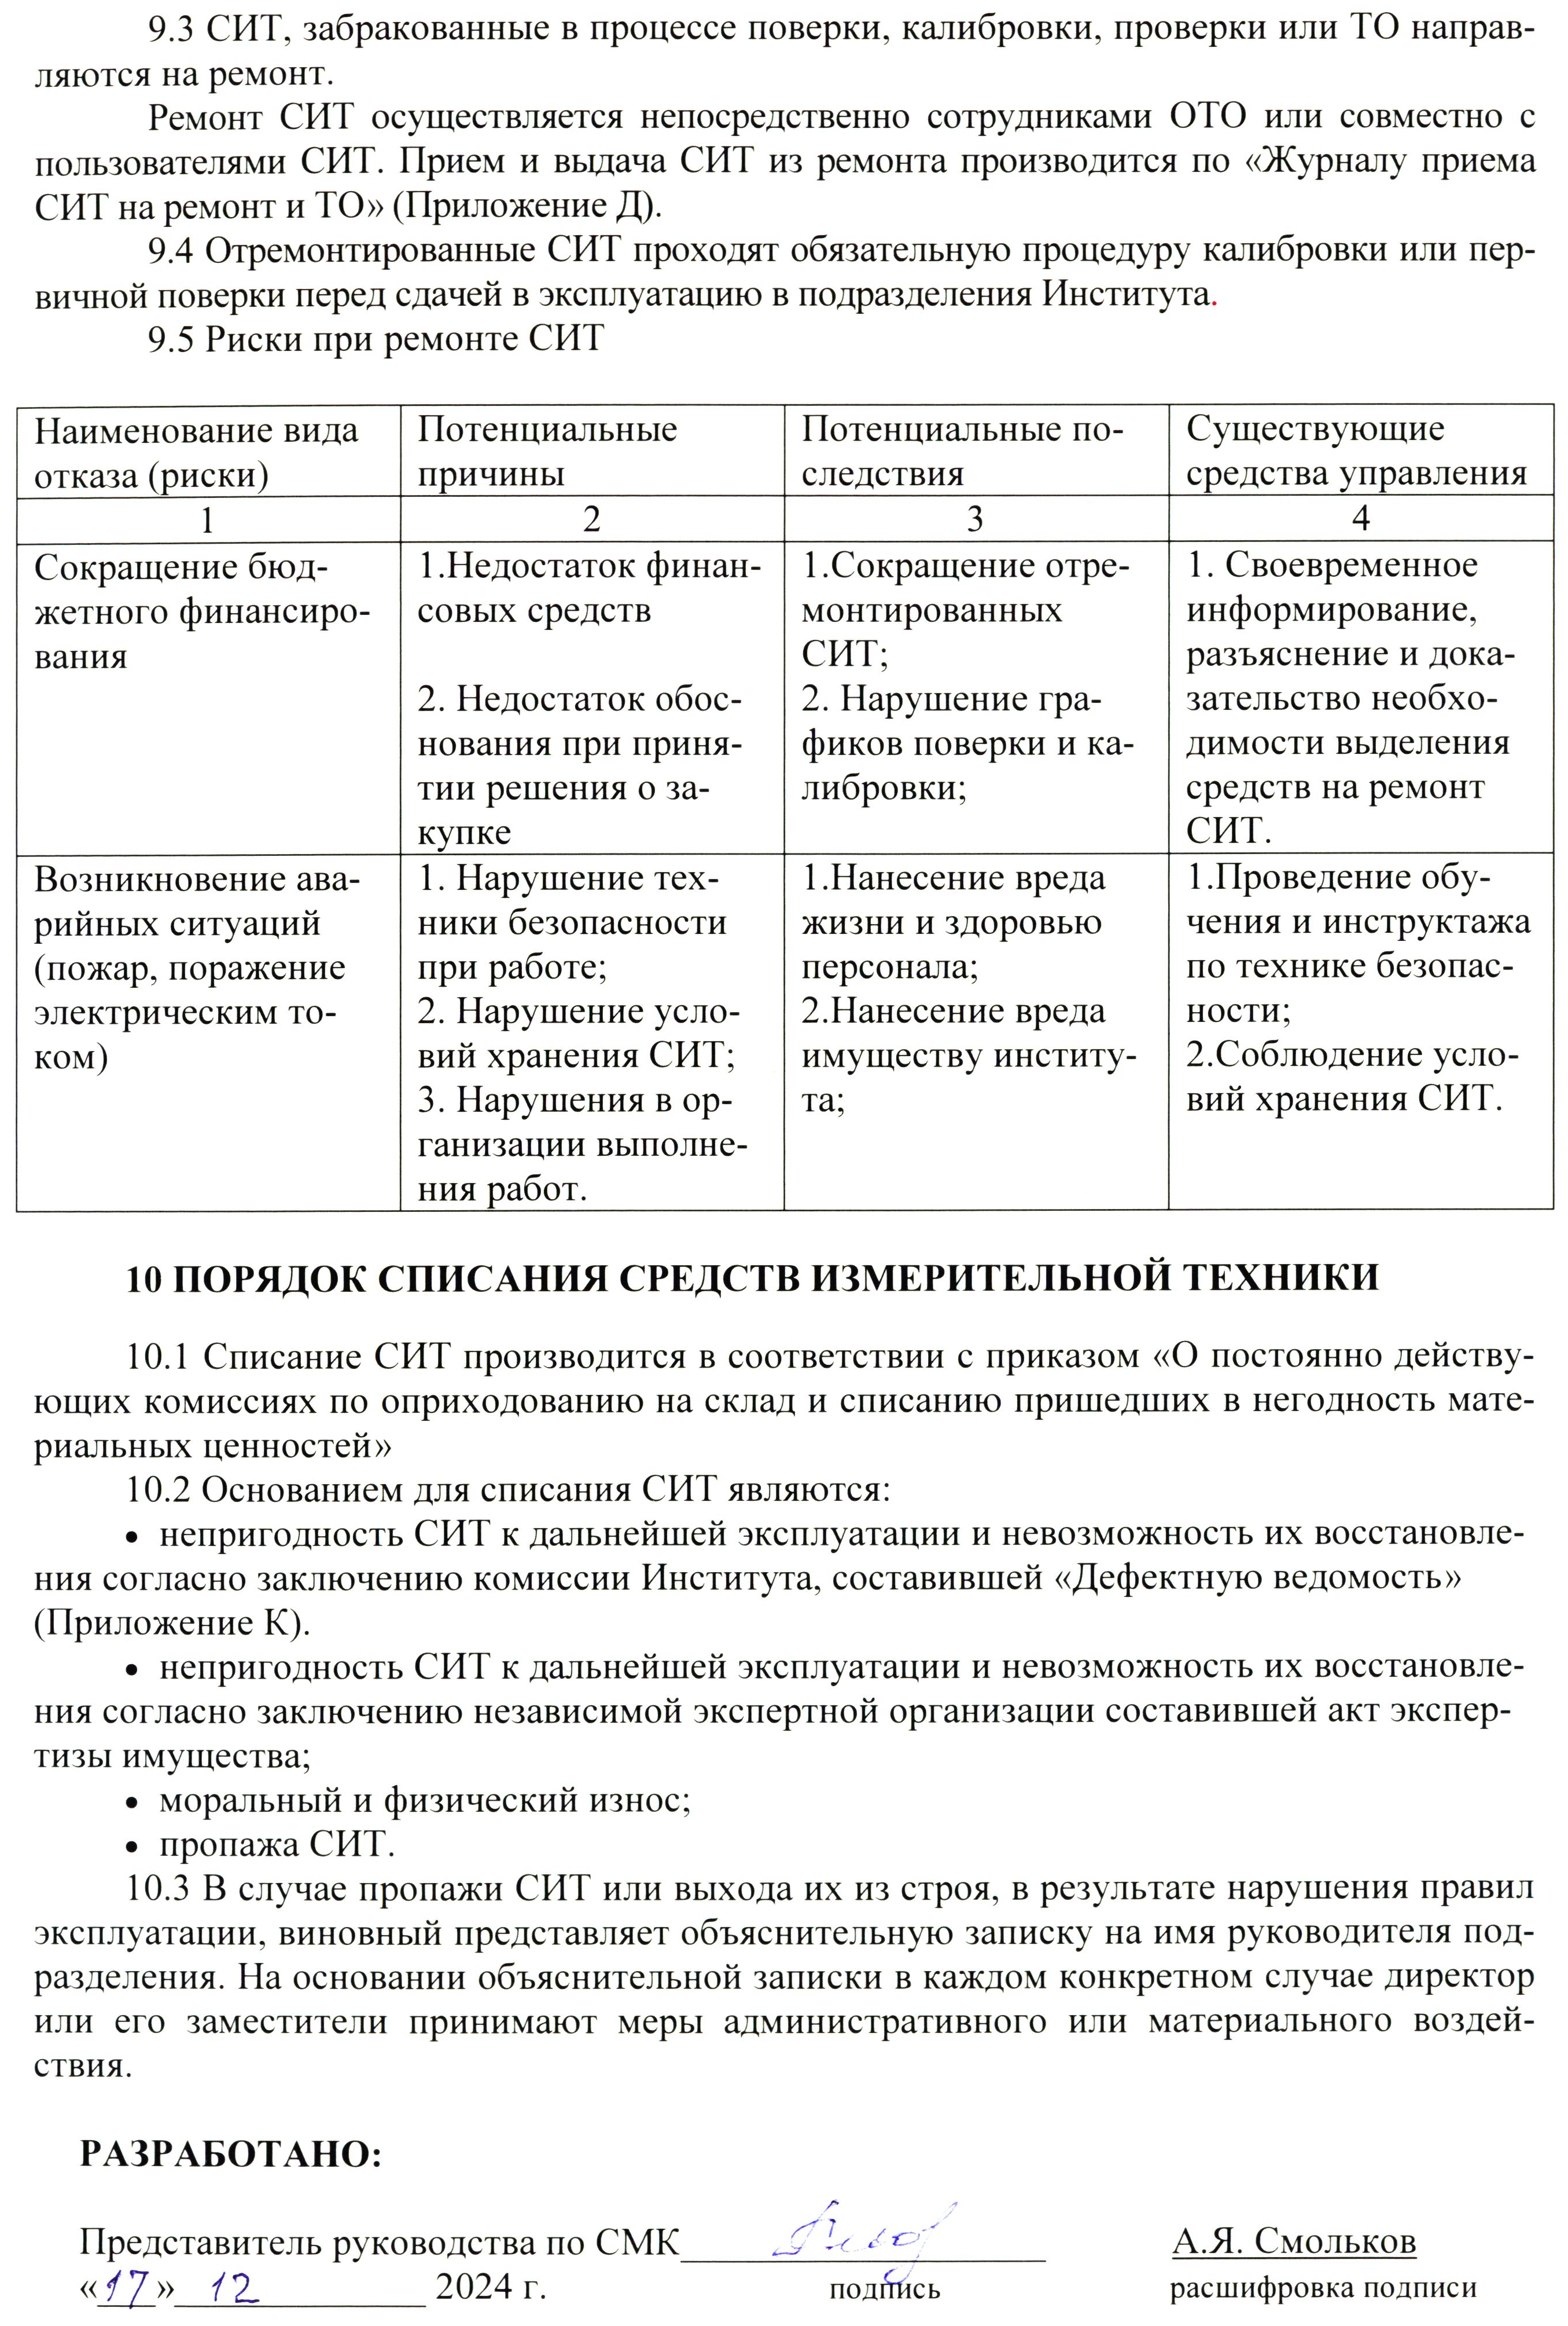

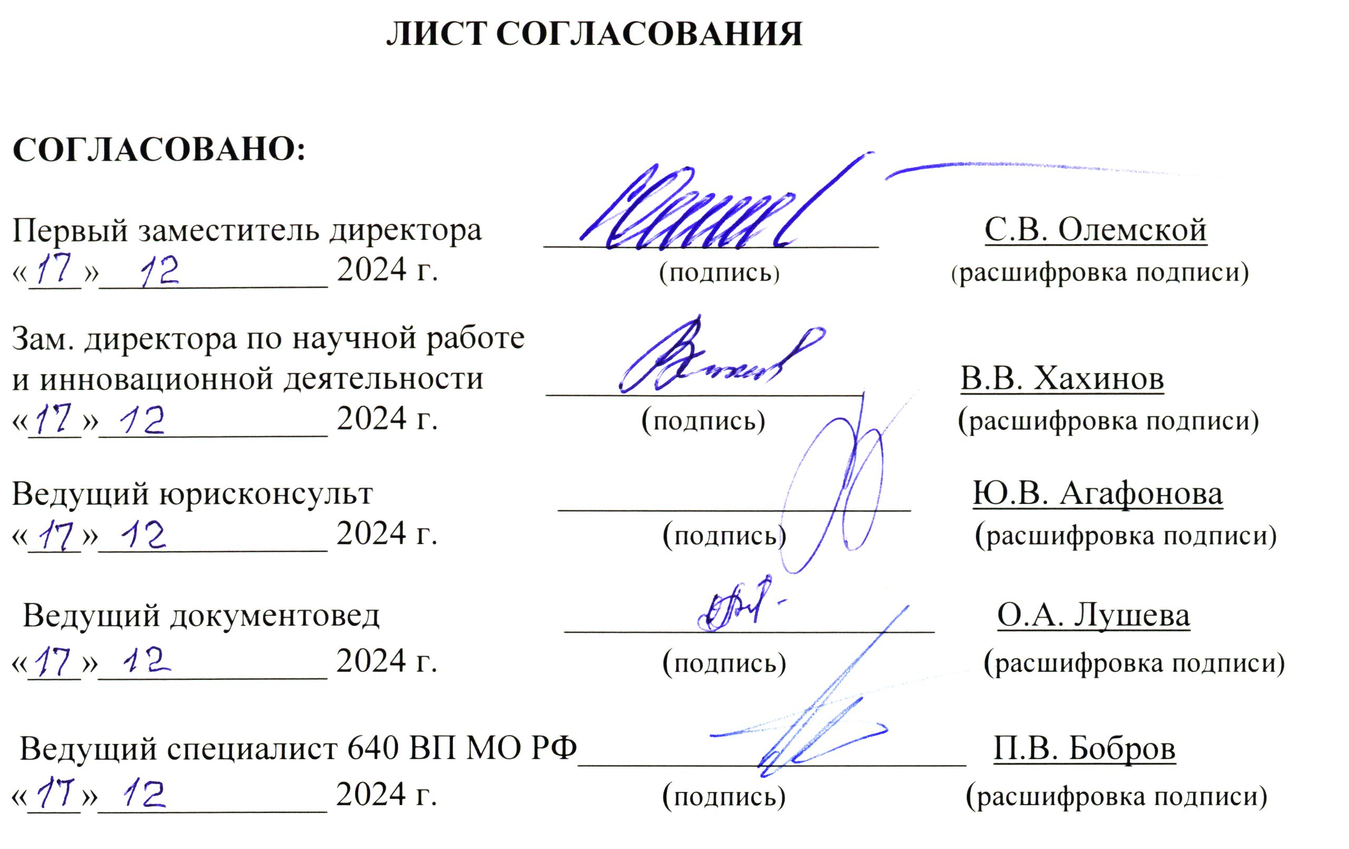

Приложение А
(обязательное)

Форма заявки на приобретение СИТ

ЗАЯВКА
на средства измерительной техники, необходимые для отдела
(лаборатории, службы, цеха, участка)

на 20__ г.

№  п/п | Наименование СИТ | Тип  СИТ | Измеряемая величина,  погрешность  измерения | Количество | Технико-экономическое  обоснование
1 | 2 | 3 | 4 | 5 | 6

Руководитель подразделения ____________ __________________
(подпись, расшифровка подписи)

Руководитель ПЭО ____________ _________________
(подпись, расшифровка подписи)

Ответственное лицо за состояние СИТ ____________________ ________ _______________
(должность, подпись, расшифровка подписи)

Приложение Б
(обязательное)

Форма журнала учета средств измерительной техники

Журнал учета СИТ

№ п/п | Наименование,  тип, марка СИ | Год  выпуска | Заводской номер | Инвентарный номер | Примечание

Приложение В
(обязательное)

Форма графика калибровки

УТВЕРЖДАЮ

Главный инженер _______________________________
(подпись, расшифровка подписи)
«_____»_______________ 202__ г.

График калибровки

№ | Наименование | Тип СИ | Зав. № | Инвентарный № | Владелец | 1 | 2 | 3 | 4 | 5 | 6 | 7 | 8 | 9 | 10 | 11 | 12

Составил:

Заведующий ОТО _______________________________
(подпись, расшифровка подписи)
«_____»_______________ 202__ г.

Приложение Г
(обязательное)

Форма извещения на поверку и калибровку средств измерений

Руководителю подразделения

____________________________

Извещение на поверку и калибровку СИ

Прошу представить в отдел технического обслуживания на поверку в ____________ месяце 20 ___ г. следующие средства измерений:

Наименование СИ | Тип | Заводской  номер | Дата | Фамилия пользователя

Заведующий ОТО _______________________________
(подпись, расшифровка подписи)
«_____»_______________ 20__ г.

Приложение Д
(обязательное)

Форма журнала приема СИТ на ремонт и ТО

журнал приема СИТ на ремонт и ТО

№п/п | Наименование,  тип СИ | Зав. № | Вид работ | Дата  приема | Сдал | Принял | Дата  выдачи | Получил | Примечание

Приложение Е
(обязательное)

Форма журнала калибровки СИ

Журнал калибровки СИ

Дата | Наименование, тип СИ | Инвентарный номер | Заводской номер | Владелец | Результат калибровки | Подпись  калибровщика

Приложение Ж
(обязательное)

Форма акта о хранении СИТ

ИСЗФ СО РАН
(организация-хранитель)
______________________________
(структурное подразделение) ______________________________
Номер  документа | Дата  составления
(фамилия, имя, отчество мат. отв. лица)
№  п/п | Наименование  тип, вид | № |  | Год  выпуска | Метрологические  характеристики |  | Отметка о снятии с хранения
№  п/п | Наименование  тип, вид | Инвент. | Заводск. | Год  выпуска | Класс,  точность,  погрешность | Предел  (диапазон)  измерений | дата | №  акта
1 | 2 | 3 | 4 | 5 | 6 | 7 | 8 | 9
Итого:

АКТ о хранении
материальных ценностей в структурном подразделении
Акт составлен о том, что приняты на хранение в ____________________ следующие материальные ценности: (наименование подразделения)

Условия хранения:_________________________________________________________
Особые отметки:___________________________________________________________

Разрешил _____________________________________________________ (Руководитель подразделения) (подпись) (расшифровка подписи)

Зав. ОТО _________________________________________ (подпись) (расшифровка подписи)

Материальные ценности на хранение
Принял _________________________________________
(должность) (подпись) (расшифровка подписи)

Приложение И
(обязательное)

Форма акта о снятии СИ с хранения

ИСЗФ СО РАН
(организация-хранитель) ______________________________
(структурное подразделение) ______________________________
Номер  документа | Дата  составления
(фамилия, имя, отчество мат. отв. лица)
№  п\п | Наименование  тип, вид | № |  | Год  выпуска | Метрологические  характеристики |  | Отметка о метрологич. поверке
№  п\п | Наименование  тип, вид | Инвент. | Заводск. | Год  выпуска | Класс,  точность,  погрешность | Предел  (диапазон)  измерений | Дата  поверки | №  свид. о поверке
1 | 2 | 3 | 4 | 5 | 6 | 7 | 8 | 9
Итого:

АКТ о снятии с хранения
материальных ценностей в структурном подразделении
Акт составлен о том, что сняты с хранения в ____________________ следующие материальные ценности:
(наименование подразделения)

Особые отметки:___________________________________________________________

Разрешил ______________________________________________
(Руководитель подразделения) (подпись) (расшифровка подписи)

Зав.ОТО ____________________________________________________ (подпись) (расшифровка подписи)

Материальные ценности
Выдал _______________________________________________________
(должность) (подпись ) (расшифровка подписи)

Приложение К
(обязательное)

Форма дефектной ведомости.

 |  |  | Код
Форма по ОКУД
Организация | ИСЗФ СО РАН | по ОКПО
 | (наименование организации)
(структурное подразделение)

 | Номер документа | Дата составления

ДЕФЕКТНАЯ ВЕДОМОСТЬ

Материально-ответственное лицо _______________________________________________

В результате осмотра ниже перечисленных приборов (оборудования), обнаружены следующие дефекты:
Наименование | Инвентарный  № | Год  выпуска | Заводской  номер | Дата  Ввода в эксплуатацию | Обнаруженные  дефекты

Содержание драгоценных металлов в оборудовании составляет:
Золото_______________гр.
Серебро______________гр.
Платина______________гр
Палладий_____________гр.

Указанные в настоящей дефектной ведомости приборы (оборудование) к дальнейшей эксплуатации не пригодны, ремонт не целесообразен, подлежат списанию с балансового
учёта.

Гл. инженер ________________________________________
(подпись) (расшифровка подписи)
Отв. исп. ОТО ___________________________________________
(подпись) (расшифровка подписи)

ЛИСТ РЕГИСТРАЦИИ ИЗМЕНЕНИЙ

Номер изменения | Номер  раздела | Дата изменения | Дата проверки | Подпись

ЛИСТ ОЗНАКОМЛЕНИЯ

Должность | Фамилия, И.О. | Дата | Подпись

ЛИСТ РАССЫЛКИ

Подразделение | Документ  № экз. | Дата  получения | Ф. И.О. | Подпись  в получении

